İSTANBUL KENT ÜNİVERSİTESİ
ONLINE YATAY GEÇİŞ BAŞVURU BİLGİLENDİRME KILAVUZU

İstanbul Kent Üniversitesi’ne yatay geçiş başvurularını https://ois.kent.edu.tr/ogrenciler/yataygecisbasvuru/dogrula linkinden yapabilirsiniz. Başvuru için TC Kimlik Numarası ve Cep Telefonu Numarası alanını doldurduktan sonra “Başvuru Yap” (Fotoğraf:1) butonuna basmanız gerekmektedir.
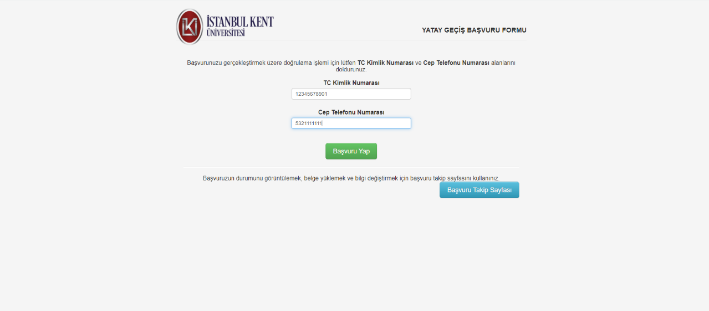

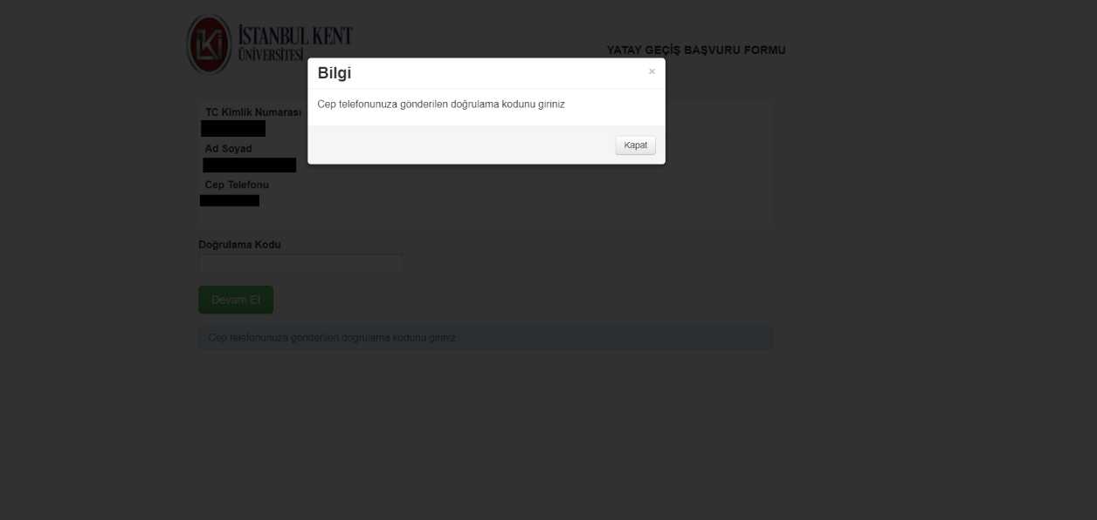

Fotoğraf:1
Cep telefonunuza gelen doğrulama kodunu ilgili yere yazarak “Devam Et” (Fotoğraf:2) butonuyla başvuru işleminize devam edebilirsiniz.

Fotoğraf:2

Açılan sayfada Kişisel Bilgiler alanı (Fotoğraf:3) ekte görüldüğü şekilde doğru ve eksiksiz şekilde doldurulmalıdır.
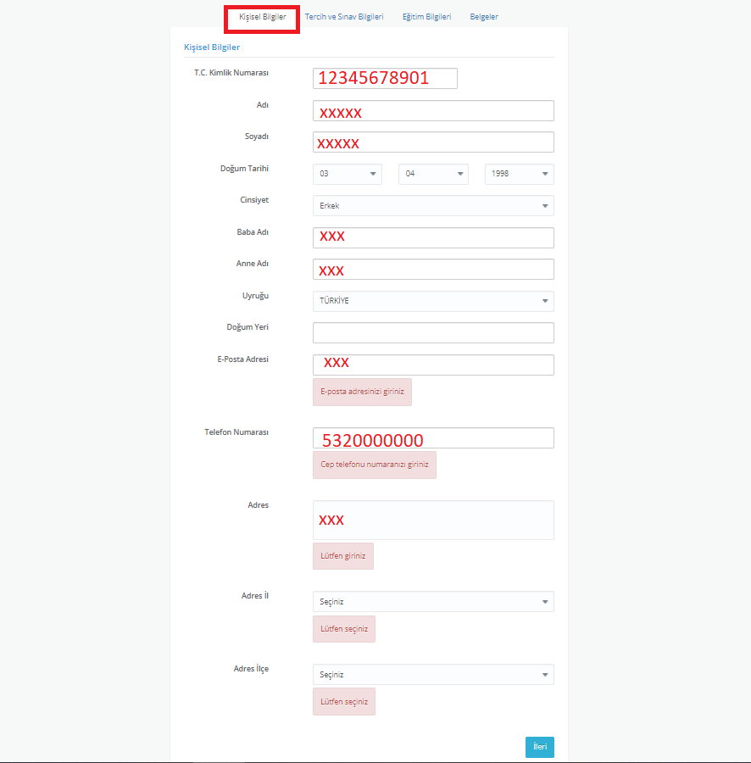

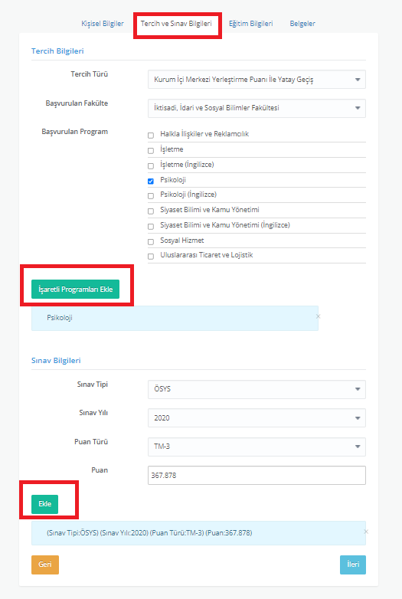
Fotoğraf:3

Kişisel Bilgiler tamamlandıktan sonra Tercih ve Sınav Bilgileri sekmesinde (Fotoğraf:4) başvuru şekli ve Fakülte/Program bilgisini seçtikten sonra işaretli kısımda belirtilen İşaretli Programları Ekle butonuyla başvuru yaptığınız programı sisteme eklemeniz gerekmektedir. (Ekleme yaptığınızda Tercih Bilgilerinin altında başvuru yaptığınız program mavi kutu içerisinde görünecektir.)
Sınav Bilgileri sekmesinde (Fotoğraf:4) de ilgili yerleri doğru ve eksiksiz şekilde tamamladıktan sonra işaretli olarak gösterilen Ekle butonuyla bilgilerinizi sisteme eklemeniz gerekmektedir. (Ekleme yaptığınızda Sınav Bilgilerinin altında puan bilgileriniz mavi kutu içerisinde görünecektir.)

Fotoğraf:4

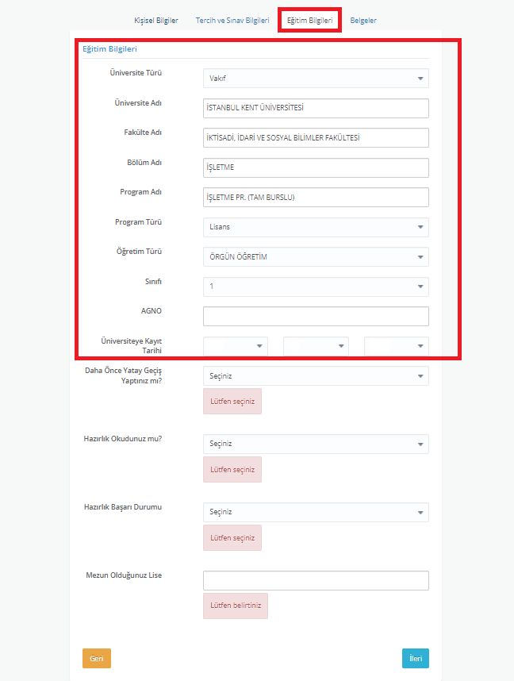

Eğitim Bilgileri sekmesinde (Fotoğraf:5) bilgileriniz otomatik olarak sisteme gelecektir. Doldurmanız gereken alanları doldurarak başvuru işleminize devam edebilirsiniz.

Fotoğraf:5

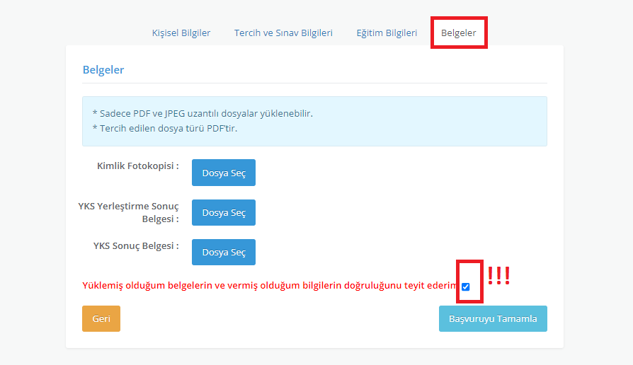
Sisteme evraklarınızı da yükleyerek ilk aşamayı tamamlamış olacaksınız. Evraklarınızı PDF olarak yüklemeniz tercih edilir. Ancak JPEG (fotoğraf) olarak yükleyecek iseniz, sadece evrakın fotoğrafı olacak ve net bir şekilde yüklemeniz gerekmektedir. Okunaklı olmayan evraklar için başvurular dikkate alınmayacaktır. Evraklarını yükledikten sonra “Yüklemiş olduğum bilgilerin doğruluğunu teyit ederim” butonunu tıklamanız gerekmektedir.

Fotoğraf:6

Tüm işlemlerinizi yaptıktan sonra Başvuruyu Tamamla butonuyla başvurunuzun ilk aşamasını tamamlamış olacaksınız. Başvurunuzun tamamlandığını Bilgi Mesajı (Fotoğraf:7) ile görüntüleyebilirsiniz.
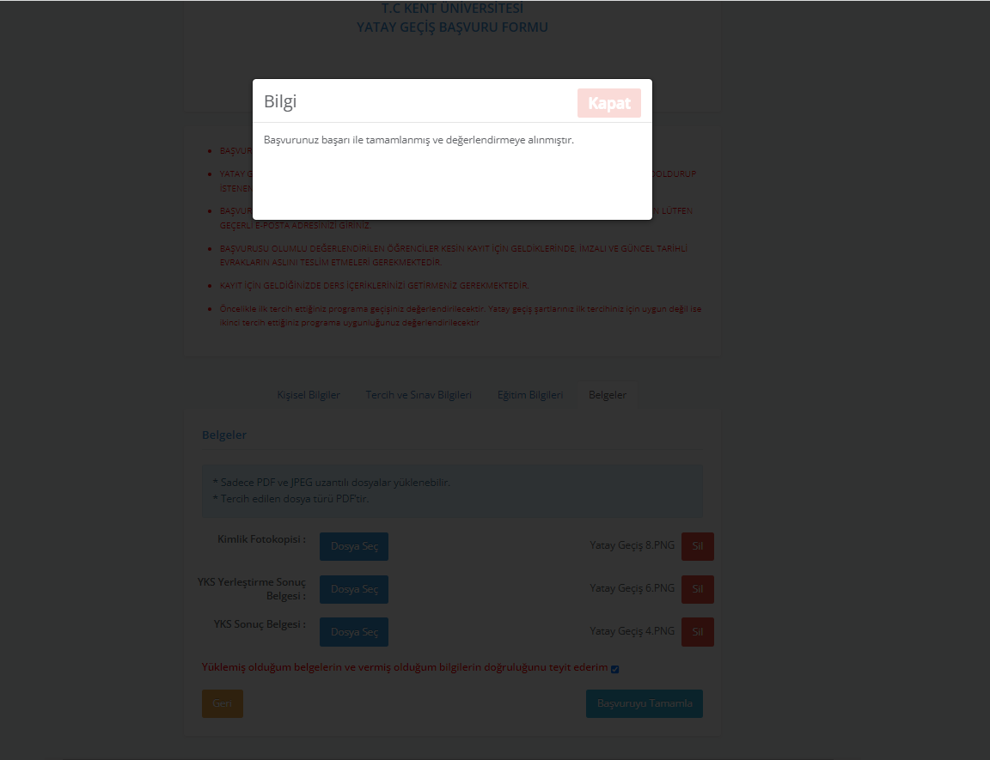

Fotoğraf:7

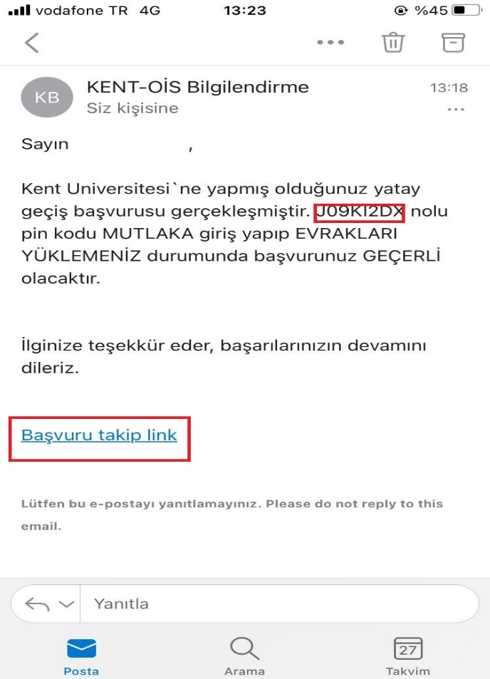

Başvurunun gerçekleştiğine dair bilgi mesajından sonra sisteme girmiş olduğunuz e-posta adresine üniversitemiz tarafından içerisinde Pin Kodu olan bir mail gelecektir. Mailde de belirtileceği üzere tarafınıza verilen Pin Kodu ile Başvuru Takip Link adresinden başvurunuzu geçerli hale getirebilirsiniz.

Fotoğraf:8
E-posta adresinize gelen Başvuru Takip Link’ini açtığınızda Pin Kodunuzu (Fotoğraf:9) gireceğiniz alan açılacaktır. Pin kodunuzu bu alana girerek işlemlerinize devam edebilirsiniz.

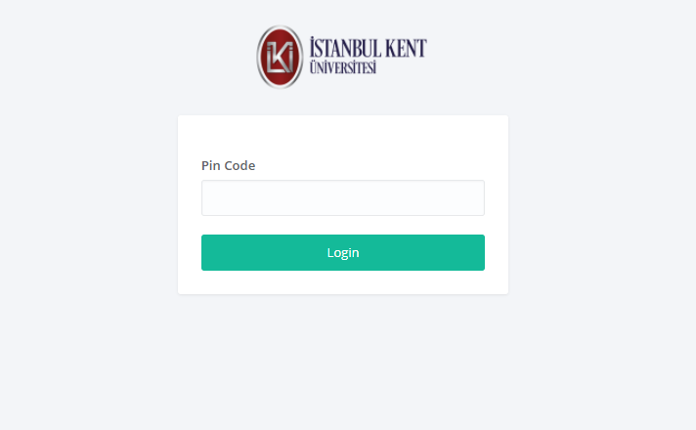

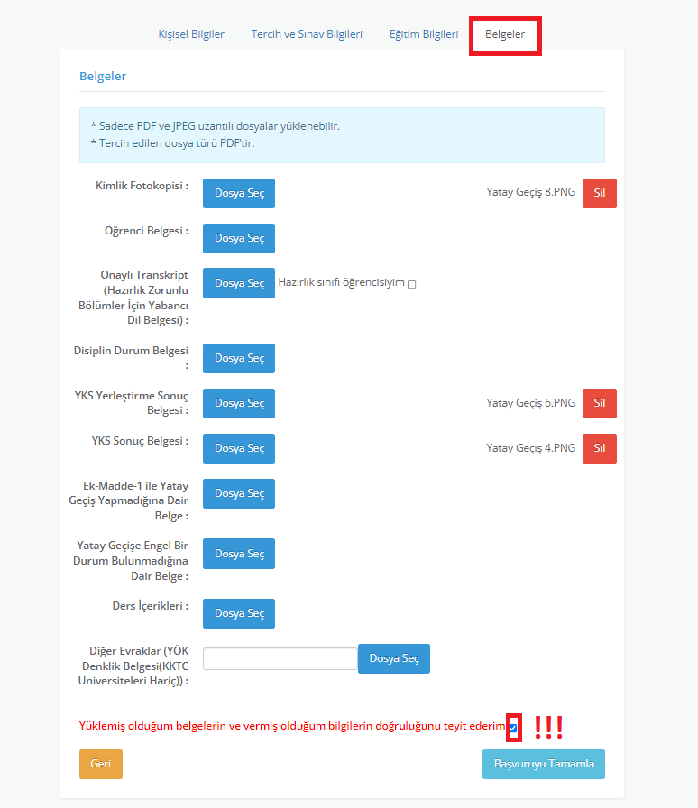
Fotoğraf:9

Pin kodunuzu girdiğinizde karşınıza çıkan ekrandan daha önce eklemediğiniz evraklarınızı eklemeniz gerekmektedir. Evraklarınızı yükledikten sonra sayfanın en altında yer alan “Yüklemiş olduğum belgelerin ve vermiş olduğum bilgilerin doğruluğunu teyit ederim” butonunu seçerek Başvuruyu Tamamla butonuyla başvuru işleminizi tamamlayabilirsiniz.

* “Yatay/Dikey Geçiş Başvurunuzun Değerlendirilmesi İçin İşlenen Kişisel Verilere İlişkin Aydınlatma Metni” ne https://www.kent.edu.tr/kvkk-001714 adresinden ulaşabilirsiniz.

